PASOS QUE DEBERÁ REALIZAR PARA LA CONFECCIÓN DE LAS SOLICITUDES DE INSCRIPCIÓN CONVOCATORIA 2019/2020 :
IMPORTANTE:

¡¡¡SE ACONSEJA QUE PREVIO INGRESO AL FORMULARIO DE INSCRIPCIÓN WEB, EL ASPIRANTE REVISE LOS PADRONES DE ASIGNATURAS/CARGOS Y DE ESCUELAS, TOMANDO NOTA DE LOS CÓDIGOS NECESARIOS PARA REALIZAR LA INSCRIPCIÓN. ESTO FACILITARÁ LA CONFECCIÓN DEL FORMULARIO EN TODO LO RELACIONADO A BÚSQUEDAS Y TIEMPOS, EVITANDO ERRORES!!!

Completar el formulario únicamente a través de Página WEB del Gobierno de la Provincia de Córdoba: http://www.cba.gov.ar/.

IMPORTANTE: PREVIO A COMPLETAR SU INSCRIPCIÓN, lea atentamente en pág. web el INSTRUCTIVO.

Docentes y no docentes, que aspiren a las vacantes, deberán realizar la inscripción del formulario “C”, “D”, “I”, “T”.
A saber:
Formulario C: Asignaturas y/o Cargos, y Cargos Jerárquicos No Directivos
Formulario D: Cargos Directivos.
Formulario I: Cargo de Inspector dependiente de la Dirección: * D.G.E.Sec.
* D.G.E.J. y A.
* D.G.E.T. y F.P.
* D.G.E.E. y H.
Formulario T: Traslado

PARA ELLO:
- Deberá ingresar a la página de Gobierno de la Provincia de Córdoba http://www.cba.gov.ar/.

Luego seleccionará Reparticiones.



- Luego deberá ingresar a Ministerio de Educación.
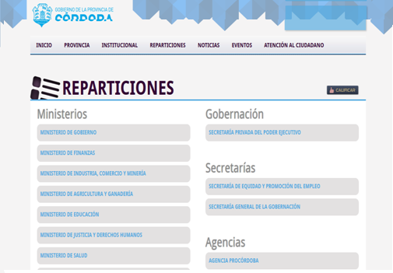

3. Luego deberá ingresar en JUNTA DE CLASIFICACIÓN SECUNDARIA.
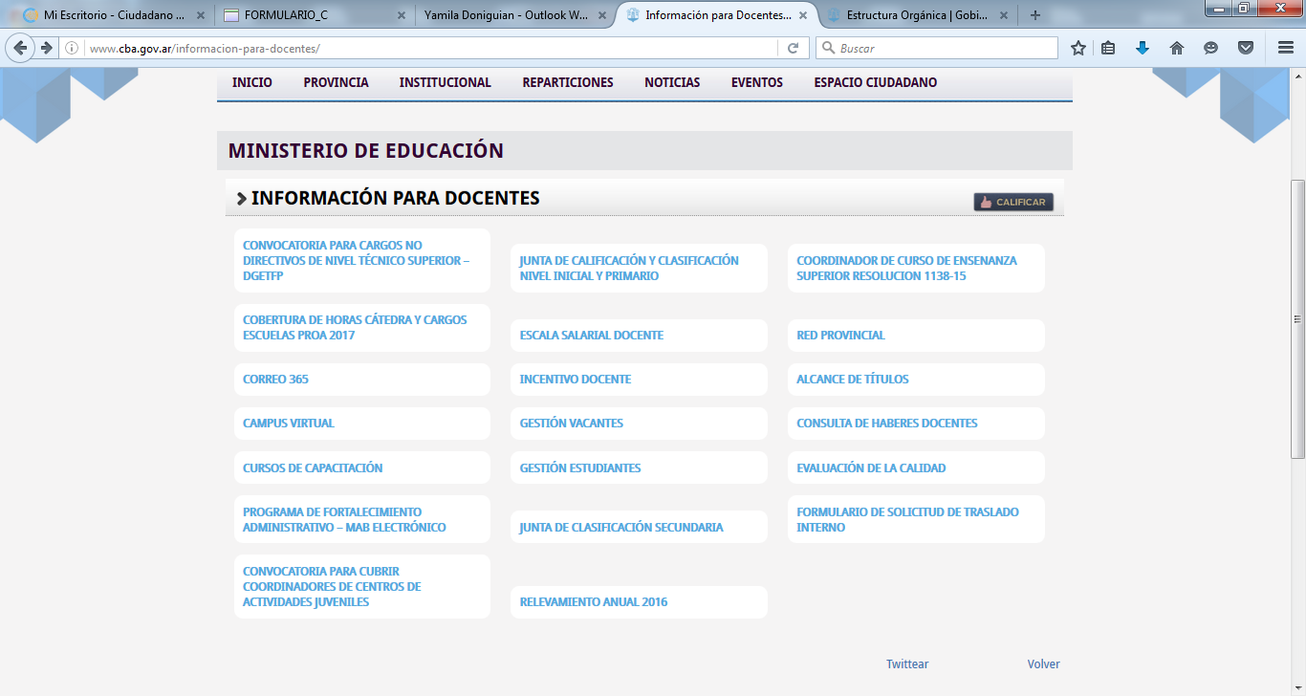

- En esta sección encontrará la opción para inscribirse en dicha convocatoria. Hacer clik en el botón
INGRESAR AL SISTEMA JUNTA DE CLASIFICACIÓN NIVEL SECUNDARIO.
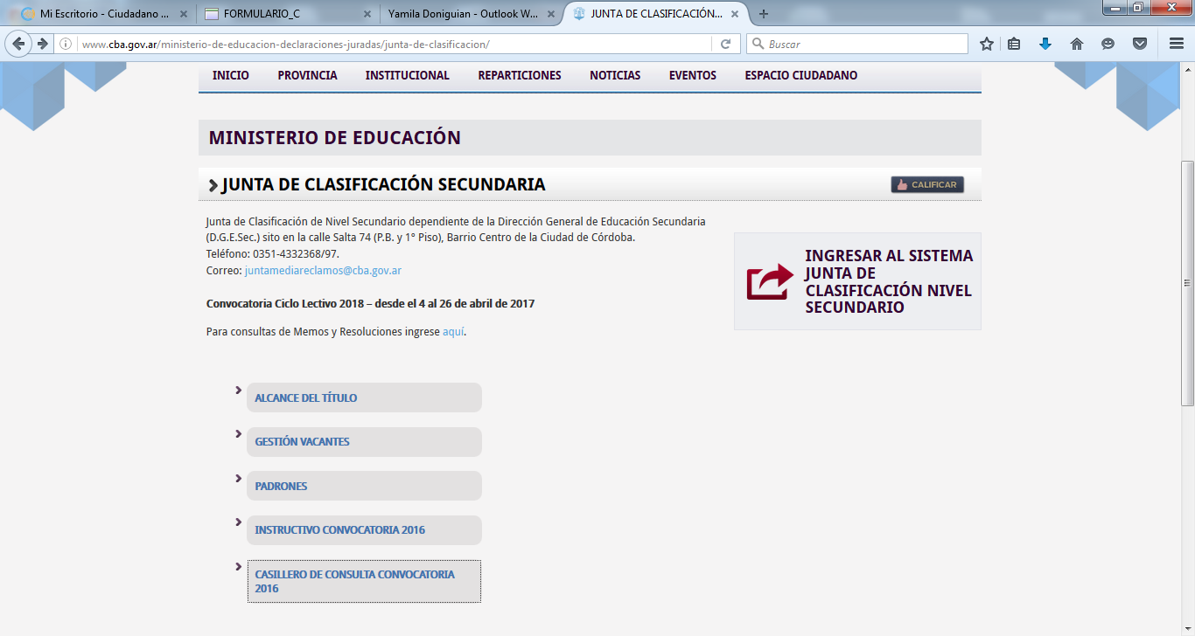
5. Para acceder a la inscripción debe registrarse como CIUDADANO DIGITAL en el caso de no poseer clave para dicho acceso.


6. Luego seleccionar JUNTA DE CLASIFICACIÓN SECUNDARIO.
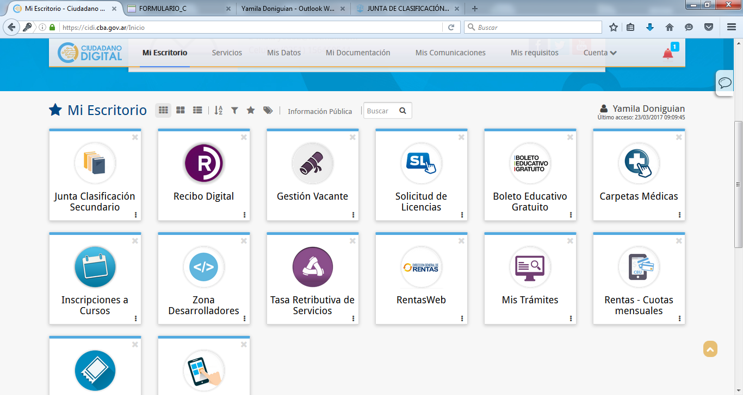

7. Una vez ingresado el aspirante deberá aceptar, ingresando una tilde en el casillero correspondiente, notificándose del Instructivo de la Convocatoria.

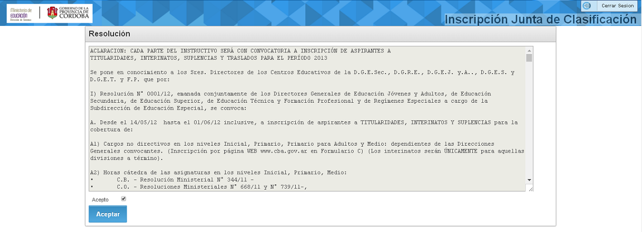
8. Habiéndose notificado del Instructivo debe elegir la ESCUELA BASE y modificar los datos personales en el caso que desee.
(Los asteriscos rojos son campos obligatorios)

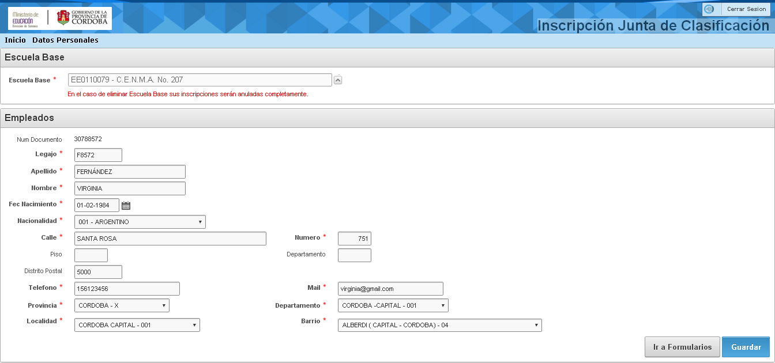
Hacer click en GUARDAR para registrar los cambios y seleccionar IR A FORMULARIOS para realizar la o las INSCRIPCIONES (Formularios C – D – I – T)

- Seleccionar Formulario C para completar su inscripción:
- Formulario “C” , “D”, “I”, “T”:

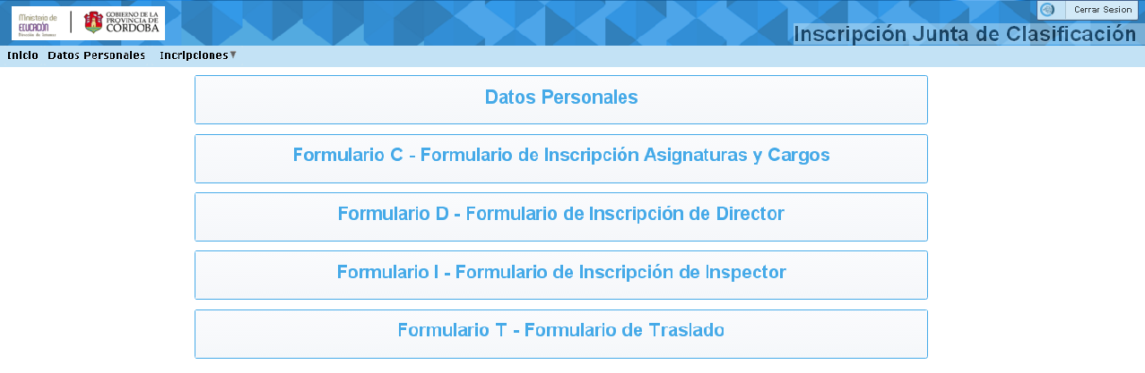

10. FORMULARIO C: despliegue el lugar marcado para la búsqueda de la escuela a inscribirse. Una vez seleccionada repetir la consigna con asignatura y/o cargo.
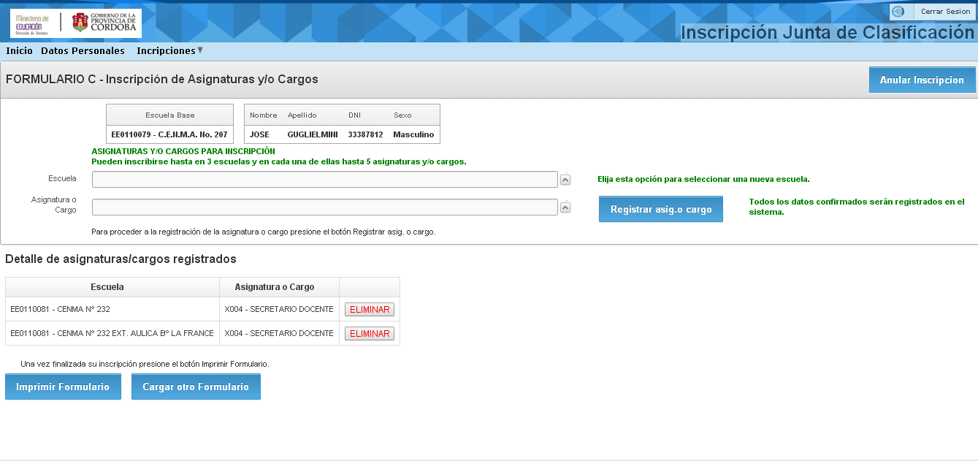

- A medida que vaya seleccionando ESCUELA y ASIGNATURA O CARGO deberá seleccionar REGISTRAR ASIG. O CARGO. Mientras tanto su inscripción se irá guardando.

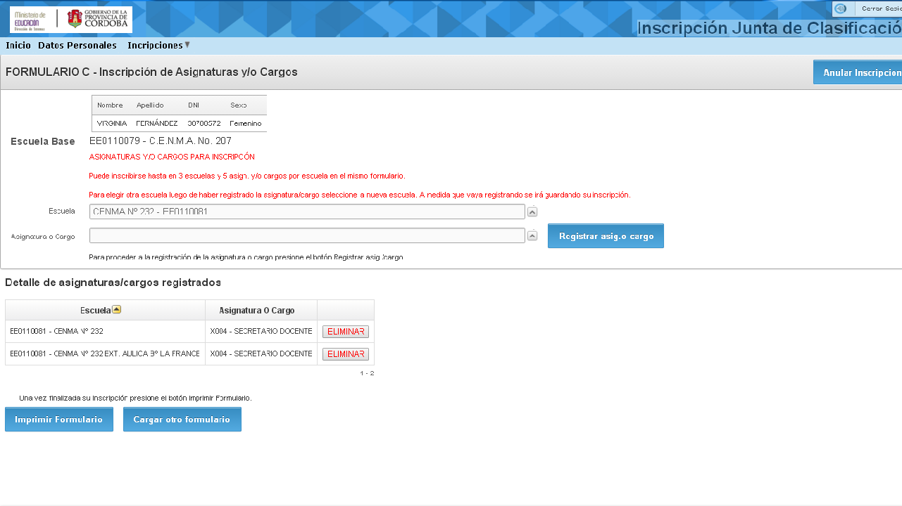

- Una vez finalizada su inscripción se recomienda imprimir su comprobante.

